Practica 8
botón de office
González sandy
Gómez Aguilar lizbeth
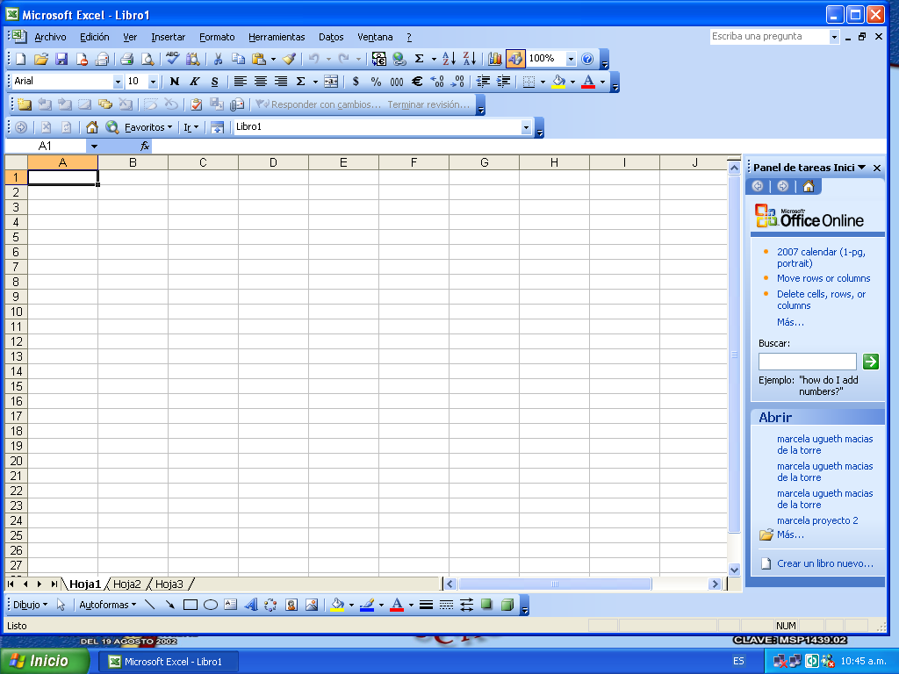
Celda activa
Cinta de opciones
Barra de formulas
Encabezado de filas
Hoja activa
Barra de estado
Encabezado de columnas
Área de trabajo

